**PENGARUH VARIASI BENTUK *CORE* PADA ALUMINIUM KOMPOSIT *SANDWICH PANEL STRUCTURE* TERHADAP KEKUATAN MEKANIK**

**Viktor Naubnome1**\*,**Ardha Febri Silatama**1

1 Program Studi S1 Teknik Mesin, Fakultas Teknik, Universitas Singaperbangsa Karawang

Jl. HS, Ronggo waluyo, Telukjambe Timur, Karawang.

*Email: viktornaubnome@ft.unsika.ac.id

**Abstrak**

Pengunaan material yang kuat tetapi ringan sangatlah penting pada struktur pesawat terbang, salah satu material yang digunakan pada pesawat terbang ialah komposit *honeycomb sandwich panel*. Tujuan dari penelitian ini untuk mengetahui karakterisitik dengan membandingkan kekuatan tekan dan tekuk pada komposit *honeycomb sandwich panel* apabila struktur *core*nya divariasikan ke bentuk yang berbeda dari bentuk asalnya, seperti struktur yang terinspirasi dari alam dan beberapa peneliti sudah menggunakannya pada berbagai bidang kontruksi seperti serat batang pohon pisang (*banana tree trunks*) yang sudah banyak dikembangkan menjadi campuran material komposit, maupun struktur jaring laba-laba (*cobwebs*) yang banyak diaplikasikan pada kontruksi podasi gedung, apakah memiliki karakterisitik yang sama dengan struktur *honeycomb sandwich* atau lebih baik dari struktur sebelumnya. Pembuatan *core* menggunakan bahan dasar plat aluminium 1100 dan dilakukan dengan metode press dengan dimensi core 6 cm. Pengujian tekuk mengacu pada standar ASTM C393/C393M-16 dan pengujian tekan mengacu pada standar ASTM C365/C365M-16. Hasil pengujian menunjukkan bahwa variasi struktur *core banana tree trunks sandwich panel* memiliki nilai kuat tekan sebesar 9,68 N/mm² dan nilai kuat lentur sebesar 1,5162 N/mm, yang merupakan lebih baik dari variasi *core* berbentuk *honeycomb sandwich panel* maupun *cobwebs*. Hasil pengujian ini dapat dipengaruhi oleh proses pembuatan spesimen komposit *sandwich structure* dan kerapatan antar bagian *cell.*

***Kata kunci****: aluminium 1100, core, komposit sandwich structure, uji bending, uji tekan*

1. **PENDAHULUAN**

Saat ini, komposit struktur banyak digunakan di berbagai bidang industri dan telah mampu menggantikan bahan konvensional kayu dan logam, penggunaan komposit terbesar adalah transportasi 31% dan konstruksi 9,7%, kapal 12,4%, peralatan elektronik 9,9%, pemakai langsung 5,8%, [1].

Salah satunya struktur *honeycomb sandwich*, Struktur *honeycomb sandwich* merupakan struktur (material) alami atau buatan manusia yang memiliki geometri sarang lebah (*Honeycomb Sandwich*) untuk meminimalisasi jumlah material yang digunakan untuk mencapai bobot yang minimal dan biaya yang relatif murah, sehingga didapatkan massa yang ringan terhadap konstruksi tersebut. Jenis struktur sarang lebah tergantung pada bentuk geometris [2] [3]. Dalam penelitiannya konstruksi sarang laba-laba sebagai konstruksi ramah gempa yang merupakan sistem pondasi bangunan bawah yang memiliki kekakuan tinggi *(High Rigidity*), kokoh, ekonomis dan mononolite [4]. Telah meneliti sifat mekanis komposit serat batang pisang dengan matrik epoksi. Hasil penelitian menunjukkan bahwa kekuatan tarik pada komposit serat pisang dengan matrik epoxy mengalami peningkatan sebesar 90% dibandingkan dengan epoxy murni. Hasil uji kekuatan impak menunjukkan bahwa komposit serat batang pisang meningkat 40% dibanding dengan kekuatan impak bahan epoxy murni. Dampak tingginya nilai kekuatan impak ini mengakibatkan sifat ketangguhan material akan semakin baik. Komposit serat batang pisang juga mempunyai sifat yang ulet dengan deformasi plastik minimum [5]. Melakukan penelitian sifat mekanik komposit *sandwich* serat pelepah pisang dengan core kayu biti. Hasil penelitian menunjukkan bahwa kekuatan tarik pada komposit serat pisang dipadukan dengan resin dan kayu biti memiliki nilai uji tarik tertinggi dibanding tanpa serat pelepah pisang. Selain itu hasil uji kekuatan bending pada komposit serat pelepah pisang dipadukan dengan resin dan kayu biti memiliki nilai uji bending tertinggi dibanding tanpa campuran serat pelepah pisang [4].

Komposit *sandwich* terdiri dari dua buah permukaan (*skin*) tipis, kaku dan kuat yang diikat dengan inti (*core*) tebal, ringan dan lemah memakai bahan perekat (*adhesive)*[6]. Konstruksi *sandwich* telah digunakan secara luas dalam beberapa industri yang membutuhkan konstruksi ringan dan kaku, dari lambung kapal sampai struktur pesawat terbang, dari bagian luar truk sampai dengan panel gedung, dari platform ruangan sampai geladak jembatan. Pemakaian secara luas komposit jenis ini tidak terlepas dari sifat unggul yang dimilikinya seperti, keutuhan struktur, konduktivitas panas rendah, kemampuan menumpu beban aerodinamik, kemampuan menahan beban lentur, impak maupun meredam getaran dan suara [7].

Untuk menciptakan suatu komposit *sandwich* dengan sifat mekanik yang baik, selain diperlukan *skin* yang kuat dan *core* yang kuat, juga diperlukan suatu *adhesive* yang tepat sehingga dapat menciptakan ikatan yang kuat antara *skin* dan *core*, serta menjadi penerus beban yang baik dari *skin* menuju *core*. Peningkatan tegangan awal pada sambungan akan meningkatkan kemampuan komposit dalam menerima beban [8]. Berdasarkan latar belakang tersebut tujuan yang hendak dicapai dalam peneltian ini adalah Untuk mengetahui karakterisasi dan nilai uji *compression strength test* dan nilai uji *bending load test* pada variasi *core* yang berbeda..

1. **METODOLOGI**

**Bahan**

Langkah awal sebelum pembuatan spesimen ialah pengumpulan bahan. Aluminium 1100 dengan ketebalan 0,4 mm dan 0,6 mm digunakan sebagai bahan utama pembuatan spesimen sebagai permukaan *skin* dan *core*, selain itu cetakan spesimen digunakan sebagai pembentuk *core*, sedangkan untuk penyatuan antara *skin* dan *core* menggunakan perekat berupa lem aibon dan lem dexton.

**Pembuatan spesimen**

Pembuatan spesimen sandwich panel structure sebanyak 6 spesimen dengan 3 variasi core. Bahan plat aluminium 1100 tebal 0,6 mm yang digunakan sebagai skin dipotong dengan ukuran sesuai pada standar pengujian tekan ASTM C365/C365M-16 dan standar pengujian bending ASTM C393/C393M-16, yaitu untuk ukuran spesimen uji tekan panjang 100 mm, lebar 100 mm dan untuk ukuran spesimen uji *bending* panjang 200 mm, lebar 75 mm seperti telihat pada gambar 1.

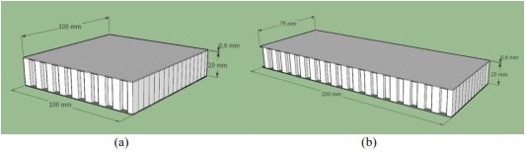

**Gambar 1. Dimensi Spesimen (a) Untuk uji *Compression Strength* (b) Untuk Uji *Bending Load***

Sedangkan untuk tahap pembentukan core dimensi ukuran 6 mm, plat aluminium 1100 dengan ketebalan 0,4 mm dipotong menjadi strip dengan lebar 20 mm lalu di bentuk menggunakan alat press hingga menjadi bentuk *core structure honeycomb, banana tree trunks dan cobwebs* seperti terlihat pada gambar 2. setelah pembuatan *skin* dan *core* selesai lalu masuk ketahap penyatuan dengan menggunakan perekat dan diamkan selama sehari hingga merekat dengan kuat.

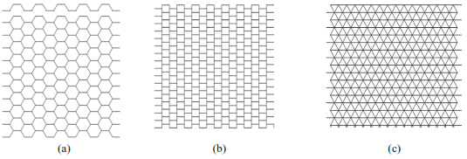

**Gambar 2. Variasi Core Pada Komposit *Sandwich Panel* Untuk : (a) *Honeycomb Sandwich Structure* (b) *Banana Tree Trunks Sandwich Panel Structure* (c) *Cobwebs Sandwich Panel Structure***

**Hasil dan Pembahasan**

***Uji tekan (Compression Strength) komposit sandwich panel***

**Tabel 1. Kuat tekan komposit *sandwich panel***

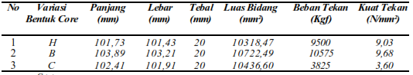

*Catatan:*

*H : Honeycomb sandwich panel structure*

*B : Banana tree trunks sandwich panel structure*

*C : Cobwebs sandwich panel structure*

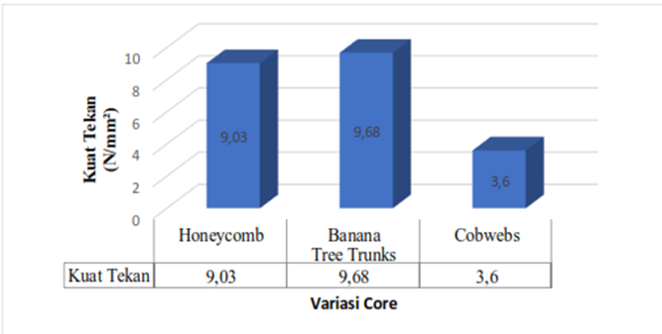

**Gambar 3. Kuat Tekan Variasi *Core* pada Komposit *Sandwich Panel***

Berdasarkan table 1 dan gambar 3, hasil uji tekan (*compression strength*) komposit *sandwich panel* yang dilakukan di Balai Besar Barang Teknik (B4T) memperlihatkan bahwa kekuatan komposit *sandwich panel* dengan variasi *core* yang berbeda, kekuatan tekan terbesar dimiliki oleh jenis *core banana tree trunks* atau berbentuk seperti serat batang pohon pisang, yaitu dengan beban tekan 10575 Kgf dan luas bidang 10722,49 mm² diperoleh nilai kuat tekan sebesar 9,68 N/mm². Sedangkan urutan kedua dimiliki oleh jenis *core* pembanding, yaitu *honeycomb* atau berbentuk seperti sarang lebah dengan beban tekan 9500 Kgf dan luas bidang 10318,47 mm² diperoleh nilai kuat tekan sebesar sebesar 9,03 N/mm. Dan kekuatan tekan terkecil pada pengujian *sandwich panel* dimilikoi oleh jenis *core cobwebs* atau berbentuk seperti jaring laba-laba yaitu dengan beban tekan 3125 Kgf dan luas bidang 10436,60 mm² diperoleh nilai kuat tekan sebesar 3,60 N/mm².

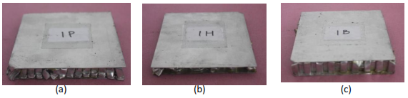

**Gambar 4. Kegagalan Spesimen Uji Tekan: (a) *Honeycomb Sandwich Panel Structure* (b) *Banana Tree Trunks Sandwich Panel Structure* (c) *Cobwebs Sandwich Panel Structur***.

Pada gambar 4 hasil pengamatan jika dilihat secara fisik setelah diuji tekan menunjukkan semua variasi *core* mengalami jenis kegagalan yang sama yaitu terjadi kerusakan *core* (*crushing core*), tetapi yang paling parah terjadi pada jenis *core honeycomb sandwich structure*.

**Uji tekuk *(Bending Load)* komposit *sandwich panel***

**Tabel 2. Kuat lentur komposit *sandwich panel***

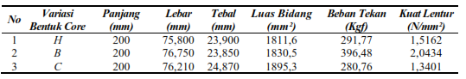

*Catatan:*

*H : Honeycomb sandwich panel structure*

*B : Banana tree trunks sandwich panel structure*

*C : Cobwebs sandwich panel structure*

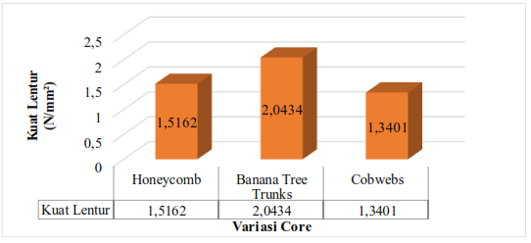

**Gambar 5. Kuat Lentur Variasi *Core* Pada Komposit *Sandwich Panel***

Berdasarkan hasil pengujian *compression strength* sesuai standar ASTM C393/C393M-16. Dari table 2 dan gambar 5 dapat diketahui bahwa dengan beban tekan sebesar 291,77 N dan luas bidang sebesar 1811,6 mm² diperoleh nilai kekuatan lentur untuk *Honeycomb sandwich structure* sebesar 1,5162 N/mm². Sedangkan untuk jenis material *Banana tree trunks sandwich structure* dengan beban tekan 398,48 N dan luas bidang 1830,5 mm² diperoleh nilai kekuatan lenturnya sebesar 2,0434 N/mm². Dan dengan beban tekan sebesar 280,76 N dengan penampang sebesar 1895,3 mm² diperoleh nilai kekuatan lentur untuk jenis matrial *Cobwebs* structure sebesar 1,3401 N/mm².

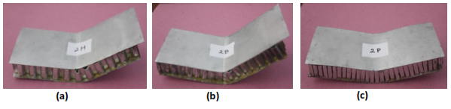

**Gambar 6. Kegagalan Spesimen Uji Tekuk: (a) *Honeycomb Sandwich Panel Structure* (b) *Banana Tree Trunks Sandwich Panel Structure* (c) *Cobwebs Sandwich Panel Structure***

Pada gambar 6 menunjukkan hasil pengujian mengalami jenis kegagalan yang berbeda pada masing- masing komposit *sandwich* dengan variasi *core*. Pada gambar 6.a hasil pengamatan jika dilihat secara fisik setelah diuji tekuk menunjukkan variasi *core* mengalami jenis kegagalan *delaminasi* dan geser pada *skin*, serta *buckling* pada bagian *core*. Sedangkan pada gambar 6.b mengalami jenis kegagalan *delaminasi* dan geser pada *skin* dan *buckling* pada bagian *core*. Dan pada gambar 6.c mengalami *buckling* pada bagian *core* tetapi tidak terjadi delaminasi pada *skin*

**KESIMPULAN**

Berdasarkan penelitian dan analisis yang telah dilakukan dapat disimpulkan bahwa : Untuk uji tekan, nilai kuat tekan yang paling tinggi adalah pada komposit sandwich dengan bentuk struktur *core Banana tree trunks* atau bentuk serat pohon pisang yaitu sebesar 9,03 N/mm². Sedangkan untuk uji lentur, nilai kuat lentur yang paling tinggi adalah pada komposit *sandwich* dengan bentuk struktur *core Banana tree trunks* atau bentuk serat pohon pisang yaitu sebesar 2,0434 N/mm².

Dari hasil ini diketahui bahwa material komposit *sandwich panel* dengan *core* berbentuk *banana tree trunks* atau serat batang pohon pisang memiliki tingkat kuat tekan dan kuat lentur yang lebih baik dari perbandingan antara core berbentuk *honeycomb* dan *cobwebs*. Dapat diketahui juga bahwa nilai kuat tekan dan kuat lentur komposit dipengaruhi oleh proses pembuatan komposit *sandwich* dan kerapatan antar bagian *cell*

**DAFTAR PUSTAKA**

1. Diharjo, Kuncoro. "Kekuatan Bending Komposit Sandwich Serat Gelas Dengan Core Divinycell-PVC H-60 (Pengaruh Orientasi Serat, Jumlah Laminat Dan Tebal Core Terhadap Kekuatan Bending)." *Mekanika* 9.2, 2011.
2. H.D, Flora Jessica and L, Lucas Patrick. “Modelling of Hexagonal Cell Structure using Ansys Analysis”. *SSRG international Journal of Mechanical Engineering 3. 3*, 15-23, 2016.
3. Endriatno, N., et al. “Analisis Sifat MekanikKomposit Sandwich Serat Pelepah Pisang Dengan Core Kayu Biti”. *DINAMIKA 6. 2*, 1-6, 2015.
4. Maleque, M. A., et al. “Mechanical Properties Study of Pseudo-Stem Banana Fiber Reinforced Epoxy Composite”. *The Arabian Journal For Science and Engineering 32. 2B,* *359-364,* 2007.
5. R, Wijang Wisnu., and Ariawan, D. “Pengaruh Variasi Adhesive Terhadap Kekuatan Bending Komposit Cantula 3D-UPRs Dengan Core Honeycomb Kardus Tipe C-Flute”. *Mekanika 9. 2*, 278-281, 2011.
6. Nayiroh, Nurun. "Teknologi Material Komposit." *Universitas Islam Negeri Maulana Malik Ibrahim: Malang*, 2013.
7. Ryantori., and Sutjipto. *Konstruksi Sarang Laba Laba.* Surabaya: PT.Dasaguna, 1984.
8. Canyurt, O. E., et al. “The effect of design on adhesive joints of thick composite sandwich structures *Journal of Achievements in Materials and Manufacturing Engineering* *31. 2*, 301-305, 2008